БЕЛОРУССКИЙ КОНЦЕРН ПО ТОПЛИВУ И ГАЗИФИКАЦИИ
"БЕЛТОПГАЗ"

НАУЧНО-ПРОИЗВОДСТВЕННОЕ РЕСПУБЛИКАНСКОЕ
УНИТАРНОЕ ПРЕДПРИЯТИЕ

"Белгазтехника"

ОКП 42 7678 МКС 19.100

ОКП РБ 33.20.45.500

УТВЕРЖДЕН
14-04.7.00.00.000 РЭ-ЛУ

ИСКАТЕЛЬ
повреждений изоляции трубопроводов

ИПИТ-3М

Руководство по эксплуатации
14-04.7.00.00.000 РЭ

Листов - 29

СОДЕРЖАНИЕ
Лист

Введение……………...........................................................……..................3
1 Технические характеристики........................................................................4
2 Комплектность..........................................................….................................5
3 Устройство и принцип работы................................................................….6
4 Указания мер безопасности.........................................................................13
5 Подготовка искателя к работе............…………………………….…....…14
6 Порядок работы....................................................................….....................17
7 Техническое обслуживание.........................................................................21
8 Транспортирование и хранение……………………..................................22
9 Возможные неисправности и способы их устранения………………….23
10 Свидетельство о приемке...........................................................................24
11 Гарантии изготовителя...............................................................................25
12 Сведения о рекламациях ………………………………………..……….25
13 Сведения о консервации и упаковке....…...............……..........................27
14 Сведения о сертификации……………………………………….…….…28

ВВЕДЕНИЕ

Искатель повреждений изоляции трубопроводов ИПИТ-3М (в дальнейшем - искатель) предназначен для обнаружения мест сквозных повреждений в изоляционном покрытии, поиска трассы и определения глубины залегания металлических трубопроводов, без вскрытия грунта.
Искатель состоит из двух блоков - генератора и приемного устройства. Состав приемного устройства - приемник, антенное устройство и наушники.

Вид климатического исполнения У1* по ГОСТ 15150-69. Но при этом значение следующих факторов устанавлены:
- нижнее значение температуры окружающего воздуха минус 20 °С;
- верхнее значение относительной влажности окружающего воздуха 98 % при 25 °С.
По прочности к механическим воздействиям искатель соответствует исполнению L1 по ГОСТ 12997-84.

Внимание:
Искатель повреждений изоляции трубопроводов ИПИТ-3М -01 предназначается для работы только от внешнего источника постоянного напряжения.

1 ТЕХНИЧЕСКИЕ ХАРАКТЕРИСТИКИ

1.1 Основные технические характеристики приведены в таблице 2.1.

Таблица 1.1
Наименование параметра и единица измерения | Значение параметра
1 Максимальный радиус локализации места повреждения изоляционного покрытия, м, не более  2 Перечень частот, на которых может работать искатель повреждений, кГц  3 Максимальная мощность выходного сигнала генератора, В·А (при внешнем источнике питания)  4 Максимальное выходное напряжение генератора, В  5 Напряжение внешнего источника питания, В  6 Сопротивление изоляции выходных цепей генератора, МОм, не менее  7 Чувствительность приемника, мкВ, не более  8 Время непрерывной работы приемного устройства от встроенного аккумулятора без подзарядки, ч, не менее  9 Масса составных частей искателя, кг, не более:  - генератора со встроенным аккумулятором;  - приемника;  - антенного устройства  10 Габаритные размеры искателя, мм, не более:  - генератора -  - приемника -  - антенного устройства (в разложенном сост.) | 0,5  0,3; 1; 5  30 ± 5  200 ± 20  12 - 14  20  2  8  3  1,3  1,7  200×80×170  200×80×120  1200×100×600

1.2 Сведения о содержании драгоценных металлов
1.2.1 Искатель содержит следующие драгоценные металлы:
- серебро – 0,1423 г;

2 КОМПЛЕКТНОСТЬ
2.1 Состав комплекта поставки указан в таблице. 2.1

Таблица 2.1
Обозначение  изделия | Наименование  изделия | Коли-  чество | Примечание
14-04.7.01.00.000  14-04.7.02.00.000  14-04.7.03.00.000  14-04.7.00.00.000 РЭ  14-04.7.04.00.000  14-04.7.05.00.000  14-04.7.06.00.000  14-04.7.10.00.000  14-91-3.16.00.00.000  14-04.7.12.00.000 | Генератор  Приемник  Устройство антенное  Руководство по эксплуатации  Штырь заземления  Кабель 1  Кабель 2  Адаптер сетевой  Сумка  Наушники KOSS KTX Pro1  Магнит | 1  1  1  1  1  1  1  1  1  1  1

3 УСТРОЙСТВО И ПРИНЦИП РАБОТЫ

3.1 Искатель повреждений изоляции трубопроводов ИПИТ-3М предназначен для обнаружения мест сквозных повреждений в изоляционном покрытии, поиска трассы и определения глубины залегания металлических трубопроводов, без вскрытия грунта.

Принцип работы искателя основан на обнаружении изменения электромагнитного поля, создаваемого вокруг исследуемого металлического трубопровода протекающим по нему током, в местах повреждения изоляции. Для формирования тока используется генератор переменного напряжения. Величина напряженности электромагнитного поля измеряется приемным устройством, в котором в качестве преобразователя напряженности электромагнитного поля в электрический сигнал используются электрические и магнитные антенны.
3.1.1 Искатель состоит из двух блоков - генератора и приемного устройства. Состав приемного устройства - приемник, антенное устройство и наушники. Схема электрическая соединения приемного устройства приведена на рисунке 3.1 и генератора на рисунке 3.2.
Рисунок 3.1
3.1.2 Генератор может получать электропитание от внешнего источника постоянного напряжения (напряжение от 12 до 14 В, при токе до 4 А) или от встроенного аккумулятора. Встроенный аккумулятор предназначен для обеспечения работ небольшой продолжительности или при небольшой выходной мощности. В остальных случаях рекомендуется работа генератора от внешнего источника постоянного напряжения. В качестве такого источника может использоваться аккумулятор большой емкости или 12 вольтовая бортовая сеть автомобиля.
Рисунок 3.2
Подключение к внешнему источнику (при необходимости) осуществляется с помощью кабеля 1 (рисунок 3.2). Выход генератора подключается к трубе газопровода и штырю заземлителя с помощью кабеля 2. При работе генератора по трубе газопровода протекает переменный ток, а вокруг трубы создается электромагнитное поле. В местах повреждения изоляционного покрытия трубопровода величина стекающего с трубы тока увеличивается, что приводит к увеличению напряженности электромагнитного поля над поврежденным участком.
3.1.3 Антенное устройство содержит в себе несколько антенн разного назначения, описанные в п. 3.3.3. Они обеспечивают поиск трассы газопровода, глубины залегания, напряженности поля испытательного сигнала и контроль отклонения от трассы при обследовании.
3.1.4. Сигналы с выхода антенного устройства поступают на приемник, соединенный с антенным устройством с помощью кабеля. В приемнике осуществляется усиление и фильтрация полезных сигналов. На дисплее приемника отображается характер изменения разности величин напряженности электромагнитного поля под электрическими антеннами или изменение величины напряженности магнитного поля над трубопроводом. Отображаемая на дисплее информация для привлечения внимания оператора частично дублируется звуковыми сигналами. Для звукового контроля к приемнику подключаются наушники.
3.1.5 Для зарядки аккумуляторов приемника и генератора используется адаптер сетевой. Причем зарядка аккумуляторов приемника и генератора может осуществляться как одновременно, так и раздельно (рисунок 3.3).
Рисунок 3.3
3.2 Устройство и принцип работы генератора.
3.2.1 Генератор представляет собой металлический корпус со степенью защиты оболочки IP53, согласно ГОСТ 14254-96. На передней панели генератора размещены кнопка и светодиод включения генератора, кнопка установки параметра , светодиод МОЩНОСТЬ, светодиод ЧАСТОТА и три светодиода, показывающие значение параметра (рисунок 3.4).
На боковой стороне справа расположен разъем для подключения выходного напряжения к трубопроводу. На боковой стороне слева расположен разъем для подключения внешнего источника питания. В генераторе находятся батарея аккумуляторов и две платы - контроллера и формирователя. С помощью кнопки устанавливается заданная мощность и частота выходного сигнала генератора.

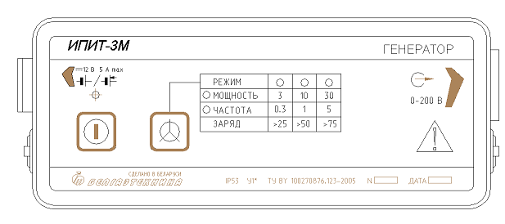

Рисунок 3.4
3.2.4 На рисунке 3.5 приведена структурная схема генератора, которая состоит из управляющего контроллера формирователя напряжения.
Рисунок 3.5
Формирователь напряжения под управлением контроллера формирует выходной сигнал типа «меандр» с частотой из ряда 0,3, 1 или 5 кГц. Амплитуда сигнала автоматически подстраивается для обеспечения заданной мощности на выходе генератора.
Управление выходной мощностью генератора осуществляется электронным путем. С помощью контроллера обеспечивается выбор частоты сигнала, индикация режима работы, поддерживается заданная мощность на выходе генератора, ведется контроль разрядки и зарядки аккумуляторной батареи.
3.3 Устройство и принцип работы приемного устройства искателя.
3.3.1 Приемник представляет собой металлический корпус со степенью защиты оболочки IP53, согласно ГОСТ 14254-96. На передней панели приемника размещены кнопка включения приемника, кнопка установки параметра и экран дисплея (рисунок 3.6).

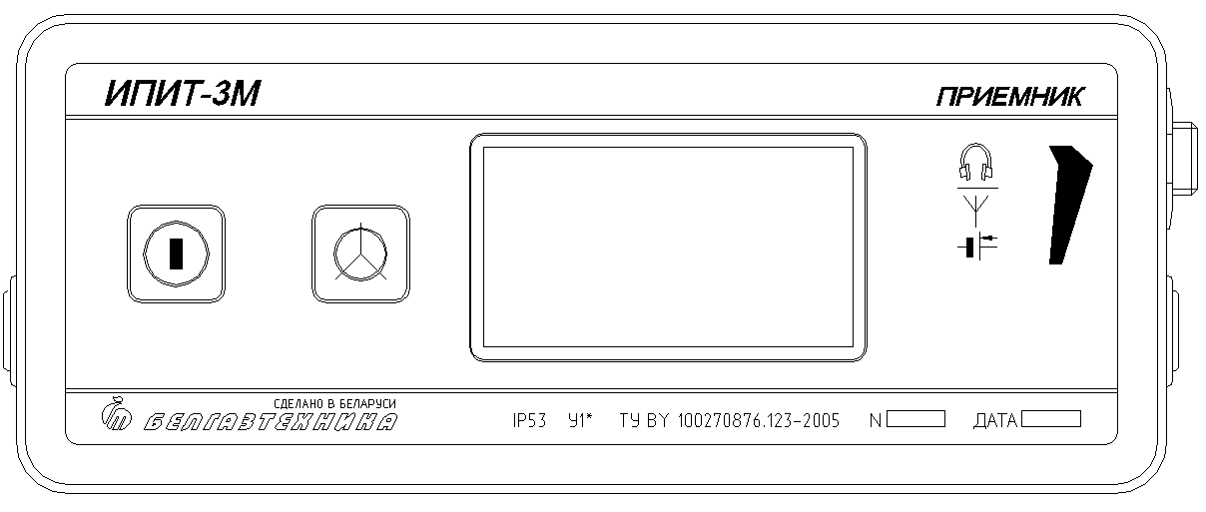

Рисунок 3.6
С помощью кнопки производится установка параметров работы приемного устройства, выбор режима работы (поиск повреждений, определение трассы и глубины залегания трубопровода, установка частоты настройки приемника и включение или выключение подсветки дисплея приемника) и включения или выключения режима автоматической подстройки усиления принимаемого сигнала.
На боковой стороне справа расположен разъем для подключения антенного или зарядного устройства и разъем для подключения наушников. Внутри приемник содержит аккумуляторную батарею и печатную плату.
3.3.2 На рисунке 3.7 приведена структурная схема приемного устройства. Антенное устройство содержит две электрических и три магнитных антенны, а также входные усилители, которые обеспечивают предварительное усиление сигналов поступающих на антенны и коммутатор. Приемник содержит схему обработки сигналов, управляющий контроллер, запоминающее устройство, часы реального времени и матричный ЖК-дисплей.

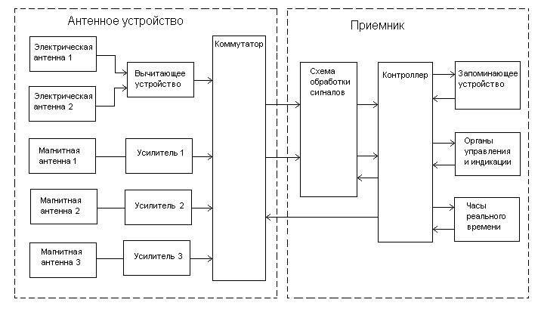
Рисунок 3.7
Сигнал с выхода вычитающего устройства пропорционален разности сигналов, поступающих с электрических антенн 1 и 2. Коммутатор сигналов содержит два переключателя и предназначен для коммутации сигналов, поступающих с выходов входных усилителей (для поиска трассы, определения глубины залегания и для поиска мест нарушения изоляции газопровода).
Схема обработки сигналов позволяет выделить полезные сигналы, получить высокую избирательность относительно помех и возможность перестройки в широких пределах по частоте входного сигнала. Контролер управляет работой коммутатора, схемой обработки сигналов, принимает выходные сигналы схемы обработки сигналов и обеспечивает вывод информации на ЖК дисплей, звуковую индикацию (наушники), запись данных (результатов исследований и реального времени) и вывод их на компьютер. Запоминающее устройство позволяет протоколировать результаты исследований и передавать запомненные данные на компьютер.

3.3.3 Антенное устройство представляет собой корпус из диэлектрического материала, имеющий удлиненную ручку для переноски. На поверхности корпуса закреплены две раскладные электрические антенны 1 и 2, внутри корпуса находятся магнитные антенны 3 - 5 (рисунок 3.8) и усилители сигналов, снимаемых с антенн.
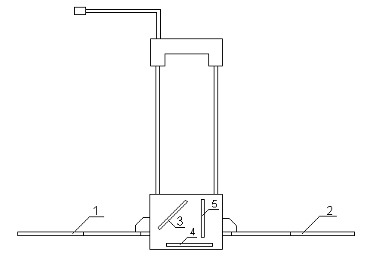
Рисунок 3.8
В рабочем состоянии электрические антенны расположены параллельно поверхности грунта. Магнитная антенна 3 расположена под углом 45° к поверхности грунта, ее расположение отмечено на поверхности корпуса и служит для определения глубины залегания трубопровода. Магнитная антенна 4 расположена параллельно к поверхности грунта и служит для определения направления трассы трубопровода. Магнитная антенна 5 расположена перпендикулярно к поверхности грунта, ее расположение отмечено на поверхности корпуса и служит для определения трассы трубопровода. Антенное устройство подключается к приемнику с помощью кабеля.

4 УКАЗАНИЯ МЕР БЕЗОПАСНОСТИ

4.1 Опасным фактором при работе с искателем может быть высокое выходное напряжение генератора, которое может достигать 200 В.
4.2 К работе с искателем должен допускаться специально обученный персонал, ознакомившийся с руководством по эксплуатации 14-04.7.00.00.000 РЭ и прошедший проверку знаний Правил безопасности в газовом хозяйстве, Правил безопасности при эксплуатации электроустановок потребителей, имеющий группу по электробезопасности не ниже II.
4.3 Перед началом работы внешним осмотром проверить состояние соединительных проводов и разъемов на отсутствие трещин, сколов, нарушения изоляции и грязи.
4.4 Перед установкой заземлителя необходимо убедится в том, что в выбранном месте отсутствуют подземные коммутации.
4.5 Подключение генератора к трубопроводу производить в выключенном состоянии.
4.6 Во время работы генератора не допускается появление в зоне контроля посторонних лиц. Не допускается прикосновение к заземлителю, трубопроводу, выходным проводам генератора.

5 ПОДГОТОВКА ИСКАТЕЛЯ К ИСПОЛЬЗОВАНИЮ
5.1 Включение генератора производится в следующей последовательности.
5.1.1 Вбить штырь заземления в грунт на расстоянии не менее 10 м от оси исследуемого газопровода.
5.1.2 Подключить кабель 2 (14-04.7.06.00.00) к розетке генератора. Свободные концы проводов подключить к штырю заземления и к трубопроводу.
5.1.3 Подключить, если необходимо, внешний источник питания с помощью кабеля, соблюдая полярность, к разъему генератора.
Примечания
1 Генератор может получать электропитание от внешнего источника постоянного напряжения (напряжение от 12 до 14 В, при токе до 4 А) или от встроенного аккумулятора.
2 В качестве внешнего источника может использоваться аккумулятор большой емкости или 12-ти вольтовая бортовая сеть автомобиля.
3 Встроенный аккумулятор предназначен для проведения работ небольшой продолжительности:
а) 1 – 1,5 ч при выходной мощности генератора 30 Вт и полной зарядке аккумуляторной батареи;
б) 3 – 4,5 ч при выходной мощности генератора 10 Вт и полной зарядке аккумуляторной батареи.
5.1.4 Включить генератор кратковременным нажатием кнопки на его передней панели. При этом загорается светодиод над кнопкой . Также на 2 с загорится ряд из трех горизонтально-расположенных светодиодов, показывающих степень заряженности аккумулятора (горит один светодиод - зарядка больше 25 %, два - больше 50 % и три - больше 75 %). Через 2 с загорается светодиод МОЩНОСТЬ, после чего один из трех светодиодов показывает мощность сигнала, которая должна поддерживаться на выходе генератора. Если напряжение питания генератора меньше требуемого, то три раза вспыхивает светодиод МОЩНОСТЬ, и затем происходит автоматическое выключение генератора. Если напряжение внешнего источника питания больше внутреннего, то питание генератора будет осуществляться от внешнего источника. При этом светодиод над кнопкой будет периодически мигать.
5.1.5 После включения генератора автоматически устанавливается минимальная выходная мощность и частота сигнала на которой работали последний раз.
5.1.6 Нажатие на кнопку длительностью более 1 с приводит к переключению изменяемого параметра (между состояниями МОЩНОСТЬ и ЧАСТОТА). Избранный в данный момент параметр индицируется соответствующим светодиодом (МОЩНОСТЬ или ЧАСТОТА).
5.1.7 Путем кратковременных нажатий на кнопку управления устанавливается необходимое численное значение параметра (МОЩНОСТЬ или ЧАСТОТА) сигнала генератора. Значение параметра индицируется соответствующим светодиодом. При установке заданной мощности соответствую-
щий диод начинает мигать до тех пор, пока на выходе генератора не установится заданное значение мощности (мигание светодиода изменяется на постоянное свечение) т.е. таким образом, осуществляется контроль подключения генератора к трубопроводу (контроль нагрузки). Если мигание светодиода не прекращается, то нагрузка к генератору не подключена, что требует проверки подсоединения проводов генератора к трубопроводу и штырю заземления.
Примечание - если при проверке подсоединение генератора к трубопроводу и штырю заземления находится в норме, то мигание светодиода на максимальной мощности (30 Вт) означает о 10-20% разряде аккумуляторных батарей и не является неисправностью, при этом максимальная мощность устанавливается в течение 1 мин.
5.1.8 По окончании работ выключить генератор кратковременным нажатием кнопки , и отключить внешний источник питания, если он использовался.
5.2 Включение приемного устройства производится в следующей последовательности.
5.2.1 Подключить к приемнику с помощью разъема антенное устройство, а с помощью разъема наушники.
5.2.2 Включить приемник кратковременным нажатием кнопки , при этом на дисплей выводится информация о степени заряженности аккумулятора, режим работы и частота настройки приемника на которой работали последний раз. Также после включения автоматически устанавливается такое усиление схемы обработки сигналов приемника, что график на экране дисплея находился в нижней его части.
5.2.3 При удержании кнопки управления в нажатом положении более 1 с происходит переключение режима работы (ИСКАТЕЛЬ ПОВРЕЖДЕНИЙ, ПОИСК ТРАССЫ, ГЛУБИНА ЗАЛЕГАНИЯ, УСТАНОВКА ЧАСТОТЫ и ПОДСВЕТКА) по кругу. Результат кратковременных нажатий на кнопку зависит от текущего режима и индицируется в виде надписи (ИСКАТЕЛЬ ПОВРЕЖДЕНИЙ или ПОИСК ТРАССЫ или ГЛУБИНА ЗАЛЕГАНИЯ или УСТАНОВКА ЧАСТОТЫ или ПОДСВЕТКА).
В режимах ИСКАТЕЛЬ ПОВРЕЖДЕНИЙ, ПОИСК ТРАССЫ, ГЛУБИНА ЗАЛЕГАНИЯ при кратковременном нажатии кнопки производится включение автоматической подстройки усиления (включение сопровождается появлением в правом нижнем углу дисплея квадрата) или выключение. Подстройка усиления автоматически производится таким образом, чтобы график принимаемого сигнала располагался в верхней половине экрана дисплея.
В режиме УСТАНОВКА ЧАСТОТЫ кратковременным нажатием на кнопки управления производится выбор частоты, на которой работает приемник. На это же значение частоты следует настроить и генератор.
В режиме ПОДСВЕТКА при кратковременном нажатии кнопки производится включение или выключение подсветки дисплея.
В режиме ПОИСК ТРАССЫ кратковременное нажатие кнопки дважды приводит сразу к переходу в режим ИСКАТЕЛЬ ПОВРЕЖДЕНИЙ.
В режимах ИСКАТЕЛЬ ПОВРЕЖДЕНИЙ, ПОИСК ТРАССЫ, ГЛУБИНА ЗАЛЕГАНИЯ в левом нижнем углу дисплея приемника индицируется ряд черточек, причем, чем больше их количество, тем выше уровень входного сигнала. Отсутствие черточек означает отсутствие входного сигнала.
5.2.4 При работе приемник переносится оператором на ремне на груди, а антенное устройство в руке. Наушники надеваются на уши оператора.
5.2.5 По окончании работ выключить приемник кратковременным нажатием кнопки .
5.2.6. Для правильной работы всего устройства частота сигнала генератора должна быть равна частоте настройки приемника.
5.2.7 При частоте генератора 5 кГц обеспечивается максимальная дальность обследования газопровода при одной и той же мощности сигнала генератора. При частоте 0,3 кГц обеспечивается минимальная дальность обследования, но при этом прибор наименее чувствителен к посторонним металлическим предметам, расположенным в непосредственной близости с газопроводом, и наличие которых может восприниматься прибором как повреждение изоляции.
5.3 Зарядка встроенных аккумуляторов генератора и приемника производится в следующей последовательности.
5.3.1 Подключить адаптер сетевой к разъему генератора и к разъему
приемника.
5.3.2 Включить адаптер сетевой в розетку электрической сети 220 В 50 Гц.
5.3.3 Включить генератор кратковременным нажатием кнопки , при этом начинают поочередно загораться три горизонтально-расположенных светодиода, показывая что идет процесс зарядки генератора.
5.3.4 Включить приемник кратковременным нажатием кнопки . На его дисплее высветится надпись «зарядка» и по мере зарядки высвечивается цифры, показывающие степень заряженности аккумулятора приемника.
5.3.5 Если при выполнении п.п. 5.3.3 - 5.3.4 отсутствует реакция приборов на включение (на экране приемника отсутствует периодически появляющаяся надпись «зарядка» и отсутствует периодическое поочередное загорание горизонтально расположенных светодиодов в генераторе), то следует оставить приборы в состоянии подключения к сети через адаптер в течение 30 – 50 мин. Затем опять повторить п.п. 5.3.3 и 5.3.4.
5.3.6 При полной зарядке происходит автоматическое выключение генератора и приемника и процесс зарядки прекращается вне зависимости от наличия напряжения на входах зарядки генератора и приемника.
5.3.7 После зарядки отсоединить зарядное устройство от розетки электрической сети 220 В и от разъемов генератора и приемника.
5.3.8 Если аккумуляторная батарея была разряжена и находилась в таком состоянии длительное время (больше 3-х месяцев), то номинальная емкость аккумуляторов восстанавливается после 2-3 циклов заряда-разряда.
6 ПОРЯДОК РАБОТЫ
6.1 Определение трассы производится следующим образом.
6.1.1 Подготовить искатель к работе согласно раздела 5. Выбрать режим работы приемника ПОИСК ТРАССЫ.
6.1.2 Отойти с приемным устройством в сторону от оси трубопровода, включить автоматической подстройку усиления, затем двигаться со скоростью не более 0,3-2 м/с в направлении, перпендикулярном предполагаемой оси трубопровода, электрические антенны при этом могут быть в сложенном состоянии. Появление провала на графике дисплея (рисунок 6.1), сопровождающееся звуковым сигналом одного тона, показывает, что оператор прошел над трассой. График изменения сигнала на экране дисплея при движении оператора приведен на рисунке 6.1.
6.1.3 Отключить автоматическую подстройку усиления путем кратковременного нажатия на кнопку управления и, двигаясь в обратном направлении, отметить точку на поверхности грунта в месте, где имеется минимальное значение принимаемого сигнала на экране дисплея и максимальный уровень громкости сигнала в наушниках. При этом нижний конец магнитной антенны, расположенной под углом 90° к поверхности грунта направлен на ось трубопровода. Расположение магнитных антенн нарисовано на корпусе антенного устройства (Рисунок 6.1).
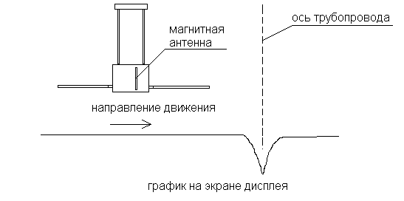
Рисунок 6.1
6.2 Обследование изоляции трубопроводов производится следующим образом.
6.2.1 Выбрать режим работы приемника ИСКАТЕЛЬ ПОВРЕЖДЕНИЙ.
6.2.2 Ориентировать антенное устройство (электрические антенны при этом находятся в горизонтальном положении) таким образом, чтобы оно было расположено вдоль над осью трубопровода и включить на приемнике автоматическую подстройку усиления.
6.2.3 Начать движение вдоль трассы трубопровода со скоростью (0,3 - 2) м/с при этом следует максимально избегать продольных и поперечных колебаний антенного устройства, особенно резких. Это приводит к ложному срабатыванию детектора определения наличия повреждения, особенно при большой амплитуде продольных и поперечных колебаний антенного устройства.
6.2.4 Характерный вид графика на экране дисплея в месте предполагаемого повреждения при движении со скоростью (0,3 - 2) м/с представлен на рисунке 6.2.
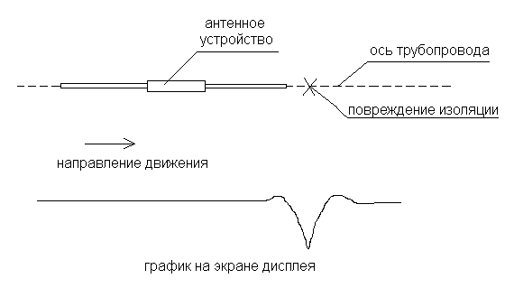
Рисунок 6.2

Появление провала на графике (рисунок 6.2) сопровождается характерным звуковым сигналом изменяющегося тона после прохождения точки соответствующей минимальному значению сигнала (рисунок 6.2). При появлении в наушниках звукового сигнала изменяющейся тональности необходимо посмотреть на экран. При этом если на экране отсутствует характерный «провал» (рисунок 6.2 руководства по эксплуатации данного изделия), то необходимость фиксации места повреждения отсутствует и можно продолжать движение дальше.
6.2.5 В режиме работы приемника ИСКАТЕЛЬ ПОВРЕЖДЕНИЙ реализована функция одновременного контроля за трассой залегания газопровода. При пересечении трассы газопровода генерируется звуковой сигнал одного тона и на экране дисплея изменяется знак "<" на значок ">" или наоборот.
Примечания
1 Изменение значков "< : >" показывает только то, что оператор пересек газопровод в режиме ИСКАТЕЛЬ ПОВРЕЖДЕНИЙ, но не положение оператора относительно оси трассы. Для четкой фиксации пересечения трассы газопровода движение оператора должно производиться поперек трассы со скоростью (0,3-2) м/с при этом следует максимально избегать изменения направления электрических антенн (раскладывающихся) антенного устройства относительно трассы газопровода, чтобы не сработал датчик искателя повреждений (появляется звуковой сигнал изменяющейся тональности).
2 При одновременном срабатывании датчика искателя повреждений и датчика поиска трассы фиксируется повреждение изоляции газопровода (звуковой сигнал изменяющегося тона).
6.2.6 При сильных помехах (линия графика на экране дисплея может "рассыпаться" на отдельные точки) происходит произвольное срабатывание датчика повреждений изоляции. Однако, если это происходит в одной и той же точке поверхности земли при повторении прохода над этой точкой, то это указывает на наличие повреждений изоляции газопровода.
6.2.7 Для более точного определения места предполагаемого повреждения изоляции необходимо отключить автоматическую подстройку усиления приемника, повторно пройти над местом предполагаемого повреждения и найти точку, в которой сигнал на экране дисплея минимален, а звуковой сигнал максимален.
6.2.8 Работать в режиме автоматической подстройки усиления можно только при движении со скоростью (0,3 - 2) м/с, т. к. при скорости больше 2 м/с можно пропустить индикацию имеющегося повреждения. Обследовать газопровод можно и в не режиме автоматической подстройки, но при этом необходимо подстраивать график на экране приемника так чтобы он находился в верхней его части. Подстраивать сигнал на оптимальный уровень необходимо включением и затем выключением автоматической подстройки усиления, путем кратковременного нажатия на кнопку управления (появляется квадрат в правом нижнем углу дисплея, и линия графика подстраивается в верхнюю половину дисплея) и затем повторным кратковременным нажатием на кнопку управления (квадрат в правом нижнем углу дисплея исчезает).
6.3 Определение глубины залегания трубопроводов производится следующим образом.
6.3.1 Выбрать режим работы приемника ГЛУБИНА ЗАЛЕГАНИЯ, отключить автоматическую подстройку усиления.
6.3.2 Повернуть антенное устройство перпендикулярно оси трубопровода (электрические антенны при этом могут быть в сложенном состоянии).
6.3.3 Передвигая антенное устройство перпендикулярно оси трубопровода, отметить точку А согласно рисунку 6.3, по положению антенного устройства, которому соответствует минимальное значение принимаемого сигнала на экране дисплея (нижний конец магнитной антенны, расположенной под углом 45° к поверхности грунта должен быть направлен на трубопровод). После нахождения точки А антенное устройство повернуть на 180°относительно своей вертикальной оси. Продолжая движение, аналогично отметить вторую точку B по минимальному значению принимаемого сигнала (рисунок 6.3). Глубина залегания трубопровода OC будет равна половине расстояния между двумя отмеченными точками A и В. Причем при минимальном значении сигнал на экране дисплея, наблюдается максимальная громкость однотонного звукового сигнала. При смещении графика к верхнему или нижнему краю экрана дисплея включить и отключить автоматическую подстройку усиления, что обеспечивает вывод графика на середину дисплея.

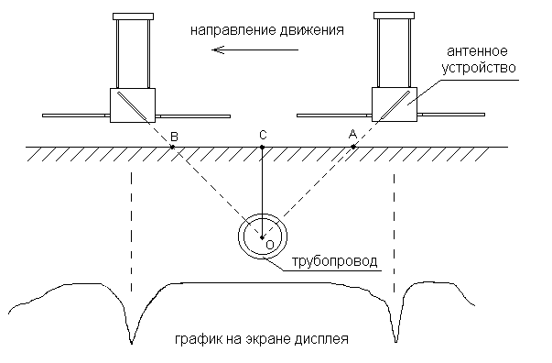
Рисунок 6.3 – Схема определение глубины залегания трубопроводов

7 ТЕХНИЧЕСКОЕ ОБСЛУЖИВАНИЕ

7.1 К техническому обслуживанию должен допускаться специально обученный персонал, ознакомившийся с руководством по эксплуатации 14-04.7.00.00.000 РЭ и прошедший проверку знаний Правил безопасности в газовом хозяйстве, Правил безопасности при эксплуатации электроустановок потребителей, имеющий группу по электробезопасности не ниже II.
7.2 В процессе эксплуатации искатель должен подвергаться осмотрам на предмет механических повреждений.
7.3 Необходимо периодически, не реже одного раза в месяц проверять сопротивление изоляции выходных цепей генератора.
Измеренное значение сопротивления изоляции должно быть не менее 20 МОм.

8 ТРАНСПОРТИРОВАНИЕ И ХРАНЕНИЕ

8.1 Транспортирование искателей в упаковке и транспортной таре возможно автомобильным и железнодорожным транспортом, при условии защиты от прямого воздействия солнечных лучей, атмосферных осадков и брызг воды.
8.2 Искатели должны транспортироваться и храниться в складских помещениях при температуре от минус 50 до 50 °С, относительной влажности воздуха не более 98% при температуре 25 °С и отсутствии агрессивных паров (газов).
8.3 Упакованные искатели должны быть надежно закреплены в транспортных средствах таким образом, чтобы исключить возможность ударов их друг о друга, а также о стенки транспортных средств.
8.4 При погрузке и выгрузке искателей должны приниматься меры предосторожности, исключающие сотрясения и удары, которые могут их повредить.
8.5 Искатели следует располагать на стеллажах таким образом, чтобы был обеспечен свободный доступ к ним и свободное перемещение их в пределах хранилища.
8.6 Расстояние между стенками, полом хранилища и искателями должно быть не менее 100 мм.
8.7 Допускается транспортирование и хранение единичных экземпляров искателей без упаковки и транспортной тары при условии самовывоза с предприятия-изготовителя и принятия мер при транспортировании и хранении по климатическим и механическим воздействиям, удовлетворяющим условиям, указанным в настоящем руководстве по эксплуатации для условий эксплуатации.

9 ВОЗМОЖНЫЕ НЕИСПРАВНОСТИ И СПОСОБЫ
ИХ УСТРАНЕНИЯ
9.1 Перечень возможных неисправностей приведен в таблице 10.1
Таблица 9.1
Наименование неисправности, внешнее проявление и дополнительные признаки | Вероятная причина | Метод устранения
1 При подключении внешнего источника питания генератора отсутствует выходной сигнал, при разряженном внутреннем аккумуляторе | Неправильная полярность подключения внешнего источника питания | Проверить полярность подключения внешнего источника питания, обеспечить правильную полярность подключения
2 При включении генератора начинает мигать светодиод индикации включения | Короткое замыкание в выходной цепи генератора | Устранить короткое замыкание в выходной цепи генератора
3 При включенном генераторе приемное устройство показывает, что сигнал на входе приемника отсутствует | Обрыв в цепях генератор - труба - заземление | Проверить и устранить обрыв
 | Обрыв или плохой контакт в цепи подключения антенного устройства к приемнику | Проверить подключение антенного устройства к приемнику

10 СВИДЕТЕЛЬСТВО О ПРИЕМКЕ

Искатель ИПИТ-3М 14-04.7.00.00.000 заводской номер
________________________________
изготовлен и принят в соответствии с обязательными требованиями технических условий ТУ BY 100270876.123–2005, действующей технической документации и признан годным для эксплуатации.
Представитель ОТК

МП ________________ _____________________
личная подпись расшифровка подписи

___________________
год, месяц, число

11 ГАРАНТИИ ИЗГОТОВИТЕЛЯ

11.1 Искатель должен быть принят техническим контролем изготовителя.
11.2 Предприятие гарантирует соответствие искателя требованиям
ТУ BY 100270876.123–2005 при соблюдении условий эксплуатации (применения), транспортирования и хранения.
11.3. Гарантийный срок эксплуатации 12 месяцев со дня отправки потребителю. Гарантийный срок хранения у изготовителя 6 месяцев с момента изготовления искателя.
11.4. В течение гарантийного срока изготовитель обязан безвозмездно производить ремонт искателя, если в течение указанного срока потребителем будет обнаружен отказ в работе.
11.5 Гарантия не распространяется на искатели, имеющие механические повреждения и нарушение пломб.
11.6 Срок гарантии продлевается на время с момента подачи рекламации до момента повторного ввода в эксплуатацию.

Реквизиты предприятия

Адрес: | 220015 г. Минск, ул. Гурского, 30, РУП “Белгазтехника”
Телефоны: | (017) 213-07-55; 256-67-84; тел.-факс (017) 256-63-86 отдел маркетинга;
 | тел.-факс (017) 213-06-23 - приемная;
 | (017) 213-07-17 - отдел технического контроля
Интернет: | www.belgastechnika.by
Электронная почта: | marketing@belgastechnika.by

12 СВЕДЕНИЯ О РЕКЛАМАЦИЯХ
12.1 При отказе в работе или неисправности искателя в период действия гарантийных обязательств потребителем должен быть составлен акт о виде неисправности и о необходимости ремонта и отправки изделия изготовителю по адресу: 220015 г. Минск, ул. Гурского 30 РУП "Белгазтехника".

Краткое содержание рекламации | Дата отправки | Меры, принятые по рекламации

13 СВЕДЕНИЯ О КОНСЕРВАЦИИ И УПАКОВКЕ
13.1 Консервация искателя не предусмотрена.
13.2 Искатель в комплектности должен быть уложен в картонную упаковку. Свободные места в упаковке должны быть заполнены картоном Т15С по ГОСТ 7376 или другим аналогичным наполнителем. Швы на упаковке должны быть заклеены лентой клеящей на бумажной основе Вз-75 ГОСТ 18251 или любой другой клеящей лентой по действующей нормативной документации.
13.3 Эксплуатационная документация должна быть помещена в пакет из полиэтиленовой пленки марки М толщиной не менее 0,06 мм по ГОСТ 10354. Шов заварен. Пакет уложен в упаковку.
13.4 Заполняется свидетельство об упаковывании.

СВИДЕТЕЛЬСТВО ОБ УПАКОВЫВАНИИ

Искатель ИПИТ-3М 14-04.7.00.00.000 №
наименование изделия обозначение заводской номер

Упакован
Наименование или код изготовителя
согласно требованиям, предусмотренным в действующей технической документации.

Должность Личная подпись расшифровка подписи

Год, месяц, число

14 СВЕДЕНИЯ О СЕРТИФИКАЦИИ

14.1 Сведения о сертификации приведены в табл. 14.1.
Таблица 14.1
Документ | Кем выдан | Срок действия
Декларация о соответствии  № ТС BY/112 11.01. ТР004 003 02023 | Орган по сертификации продукции, услуг и персонала БелГИМ | до 10.09.2018

Лист регистрации изменений

 | Номера листов (страниц) |  |  |  | Всего |  | Входящ.
Изм. | Измененных | заменен-ных | новых | изъятых | листов (страниц) в документе | №  докумен-та | № сопроводительного документа | Подп. | Дата

